PONEDJELJAK, 8.6.2020.
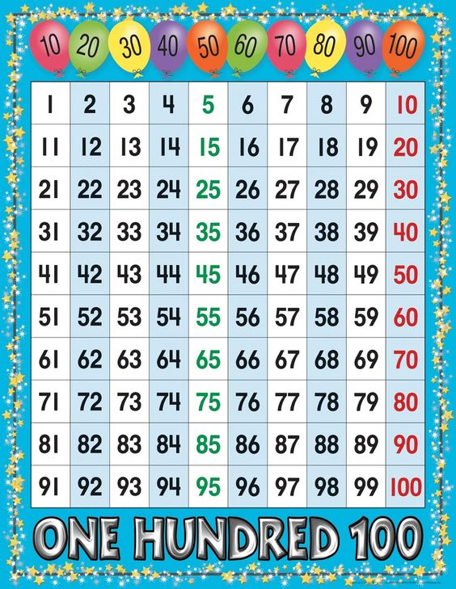
- +
ZBROJI POMOĆU BROJEVNE CRTE:
90 + 5 =
90 + 7 =
90 + 9 =
90 + 1 =
90 + 0 =
90 + 4 =
90 + 6 =
90 + 8 =
90 + 2 =
90 + 3 =

